CALENDAR ASTRONOMIC 2015

Fenomene astronomice în luna ianuarie
/Datele din acest calendar sunt valabile pentru coordonatele Bârladului/

01 ianuarie - Luna aproape de roiul deschis Pleiade / (ora 19)
02 ianuarie - Luna aproape de steaua Aldebaran / constelaţia Taurus / (ora 14)
04 ianuarie - Pământul la periheliu / distanţa minimă de Soare, 147,1 milioane
km (0,983277 UA)/ (ora 09)
06 ianuarie - Luna aproape de steaua Pollux / constelaţia Gemini / (ora 01)
08 ianuarie - Luna aproape de Jupiter (m = - 2,5) / (ora 08)
09 ianuarie - Luna aproape de steaua Regulus / constelaţia Leo / (ora 02)
11 ianuarie - Mercur (m = - 0,7) la 0,65 grade vest de Venus (m = - 3,9) / (ora 03)
13 ianuarie - Luna aproape de steaua Spica / constelaţia Virgo / (ora 14)
14 ianuarie - Mercur (m = - 0,6) la elongaţie maximă, 19 grade est / (ora 22)
16 ianuarie - Luna aproape de Saturn (m = + 0,6) / (ora 14)
20 ianuarie – Marte (m = + 1,2) la 0,21 grade SSE de Neptun (m = + 8,0) / (ora 02)
21 ianuarie - Luna aproape de Mercur (m = + 0,6) / (ora 20)
22 ianuarie - Luna aproape de Venus (m = - 3,9) / (ora 04)
23 ianuarie - Luna aproape de Marte (m = + 1,2) / (ora 05)
25 ianuarie - Luna aproape de Uranus (m = + 5,9) / (ora 14). Ocultaţie vizibilă din
nordul Asiei, Rusia, Orientul Mijlociu, sudul Europei şi jumătatea
nordică a Africii
28 ianuarie - Luna aproape de roiul deschis Pleiade / (ora 24)
29 ianuarie - Luna aproape de steaua Aldebaran / constelaţia Taurus / (ora 20).
Ocultaţie vizibilă din nordul Canadei
30 ianuarie - Mercur la conjuncţie inferioară / (ora 16)

Răsăritul şi apusul planetelor vizibile cu ochiul liber

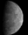
Mercur se vede pe cerul serii. Pe 30 ianuarie, Mercur este la conjuncţie inferioară (invizibil).


Venus se observă seara. În primele două săptămâni din ianuarie se va putea observa apropierea aparentă dintre Venus şi Mercur.

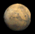

Marte este vizibil seara.

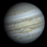

Jupiter este vizibil întreaga noapte.



Saturn se observă pe cerul dimineţii.

Soarele

Răsărit şi apus
La începutul lunii răsare la ora 7h52m şi apune la ora 16h33m, iar la sfârşitul lunii răsare la ora 7h35m şi apune la ora 17h10m.

Poziţia pe ecliptică
Soarele este la începutul lunii în constelaţia Sagittarius, iar la sfârşitul lunii va fi în constelaţia Capricornus.

Luna
Distanţa de Pământ
09 ianuarie, ora 20, APOGEU - la 405.408 km de Pământ
21 ianuarie, ora 22, PERIGEU - la 359.645 km de Pământ

Fazele Lunii

05 ianuarie /ora 06:53 - Luna Plină

13 ianuarie /ora 11:46 - Luna la Ultimul Pătrar

20 ianuarie /ora 15:14 - Luna Nouă

27 ianuarie /ora 09:38 - Luna la Primul Pătrar

Curenţi meteorici

Curentul de meteori Quadrantide este activ în perioada 28 decembrie - 12 ianuarie. Maximul, 120 meteori/oră, se va produce pe 4 ianuarie la ora 4. Radiantul este situat în constelaţia Bootes.

Apropieri ale unor asteroizi de Pământ

ASTEROIDUL | DATA | DISTANŢA | MĂRIMEA
2014 YE42 | 03.01 | 4,3 LD | 94 m
2007 EJ | 04.01 | 8,8 LD | 29 m
2007 EJ | 12.01 | 68,9 LD | 1,1 km
1991 VE | 17.01 | 40,6 LD | 1,0 km
2004 BL 86 | 26.01 | 3,1 LD | 650 m
2008 CQ | 31.01 | 4,8 LD | 36 m

Notă: LD = "Lunar Distance". 1 LD = 384.401 km, distanţa medie dintre Pământ şi Lună.
1 LD = 0,00256 UA.

Evoluţia cometei Lovejoy

Cometa C / 2014 Q2 a fost descoperită de astronomul amator australian Terry Lovejoy în august 2014 în constelaţia Puppis (constelaţie din emisfera sudică introdusă de către astronomul francez Nicolas Louis de Lacaille în secolul al XVIII-lea). În limba latină, Puppis înseamnă "pupa"), având magnitudinea aparentă m = +15.
Q2 este o cometă cu perioadă orbitală mare (de aproximativ 11500 ani). Deoarece planetele produc perturbaţii uşoare la această apariţie în Sistemul Solar, orbita ei se va modifica puţin, astfel încât în viitor va reveni în aproximativ 8000 de ani.
Conform previziunilor iniţiale, nu era de aşteptat ca ea să devină atât de strălucitoare. Dacă în decembrie 2014 avea magnitudinea m = +5 (vizibilă cu ochiul liber în condiţii bune cer), va ajunge la mijlocul lunii ianuarie 2015 la magnitudinea m = +4,1. Pe 7 ianuarie cometa (localizată în partea nordică a constelaţiei Eridanus) va trece cel mai aproape de Pământ la o distanţă de 0,47 UA (70 milioane km). Pe 30 ianuarie cometa Lovejoy va ajunge la periheliu la o distanţă de 1,29 UA de Soare.

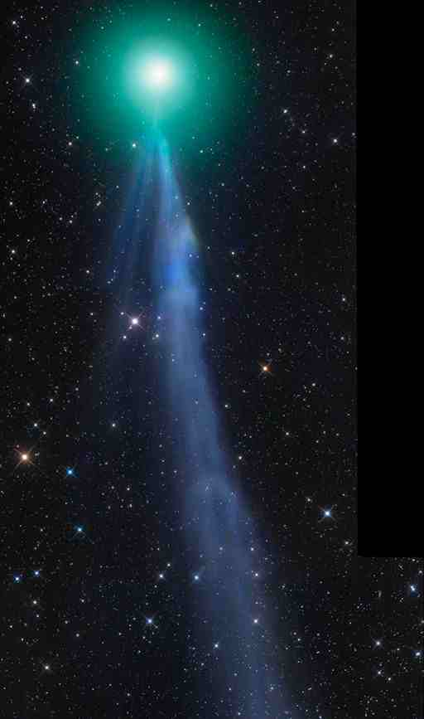
Coama cometei are o strălucire verde provenită de la moleculele de carbon diatomic (C2) fluorescente în radiaţia ultravioletă a Soarelui. În plus cianul (CN) adaugă o lumină violet, dar ochii noştri sunt destul de insensibili la violet. În schimb, coada ionică a cometei (coada de gaz) este colorată în albastru. Culoarea provine din fluorescenţa ionilor de monoxid de carbon (CO +). Cometa C / 2014 Q2 produce foarte puţin praf.
Observatorii ar trebui să caute cometa consultând diagrama următoare:

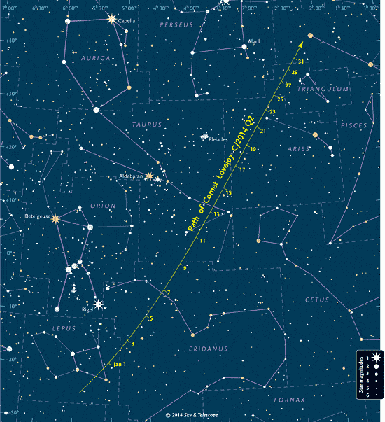

prof.Ioan Adam, preşedinte Asociaţia Astronomică “Sirius”- Club UNESCO

